235. 問題234. 目前位置: 帳務管理 / 發票清單列印與回復 / 發票開立單清單 按發票開立清單回復，請顯示完整的郵寄地址 郵遞區號出現了但地址不見了。
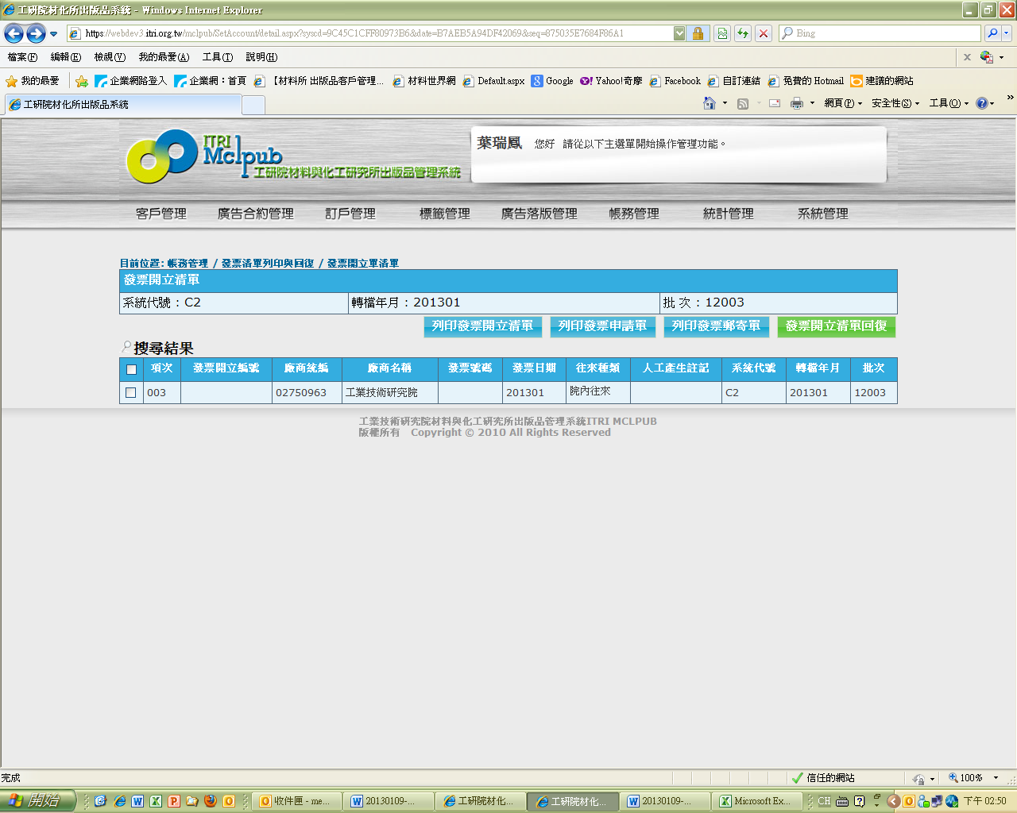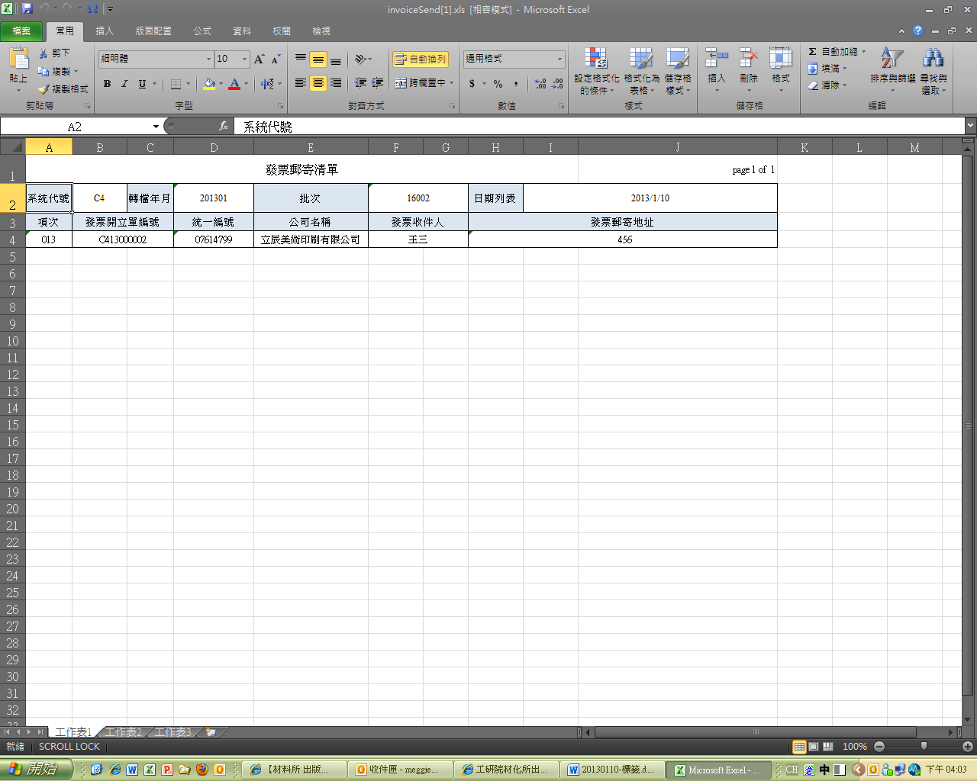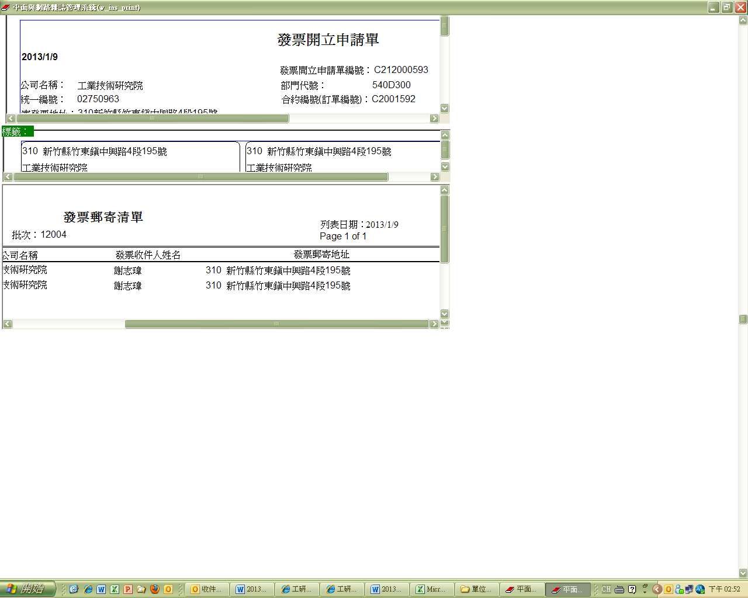
請顯示完整的郵寄地址
郵遞區號出現了，但地址不見了

236.目前位置: 標籤管理 / 雜誌叢書標籤處理 / 大宗標籤
國外標籤的樣式不對,請修改。(請參考舊系統的樣式)
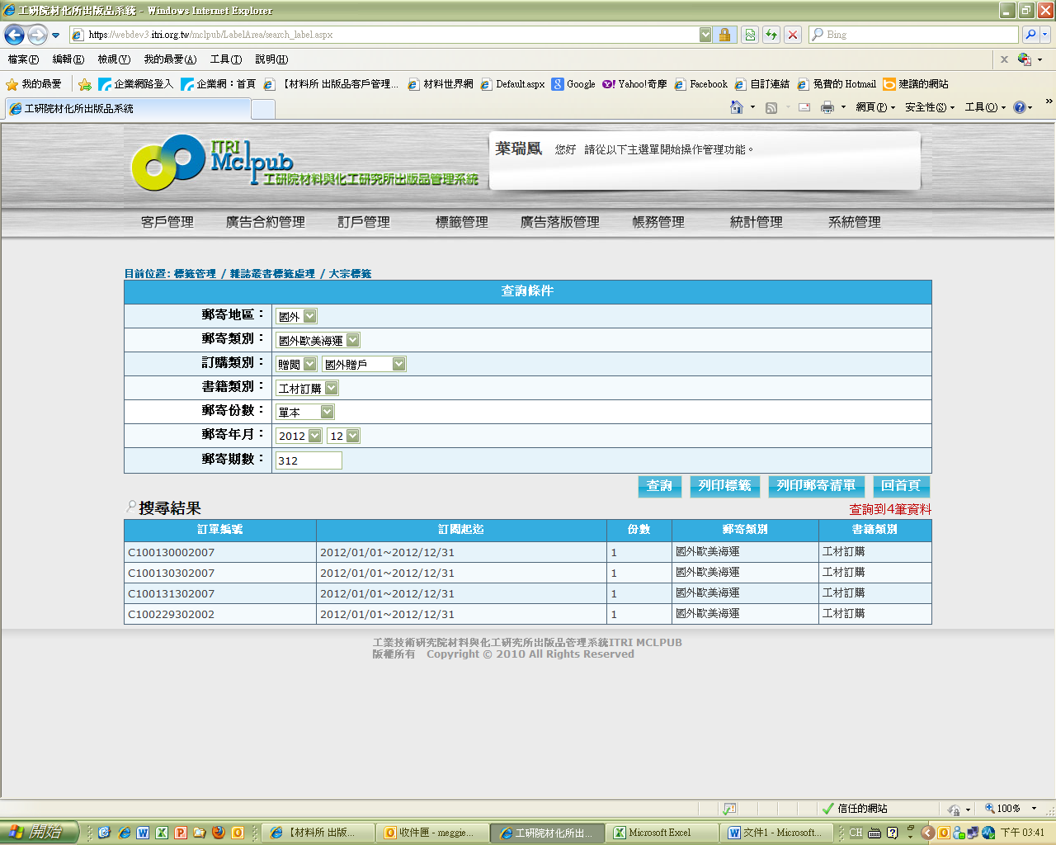
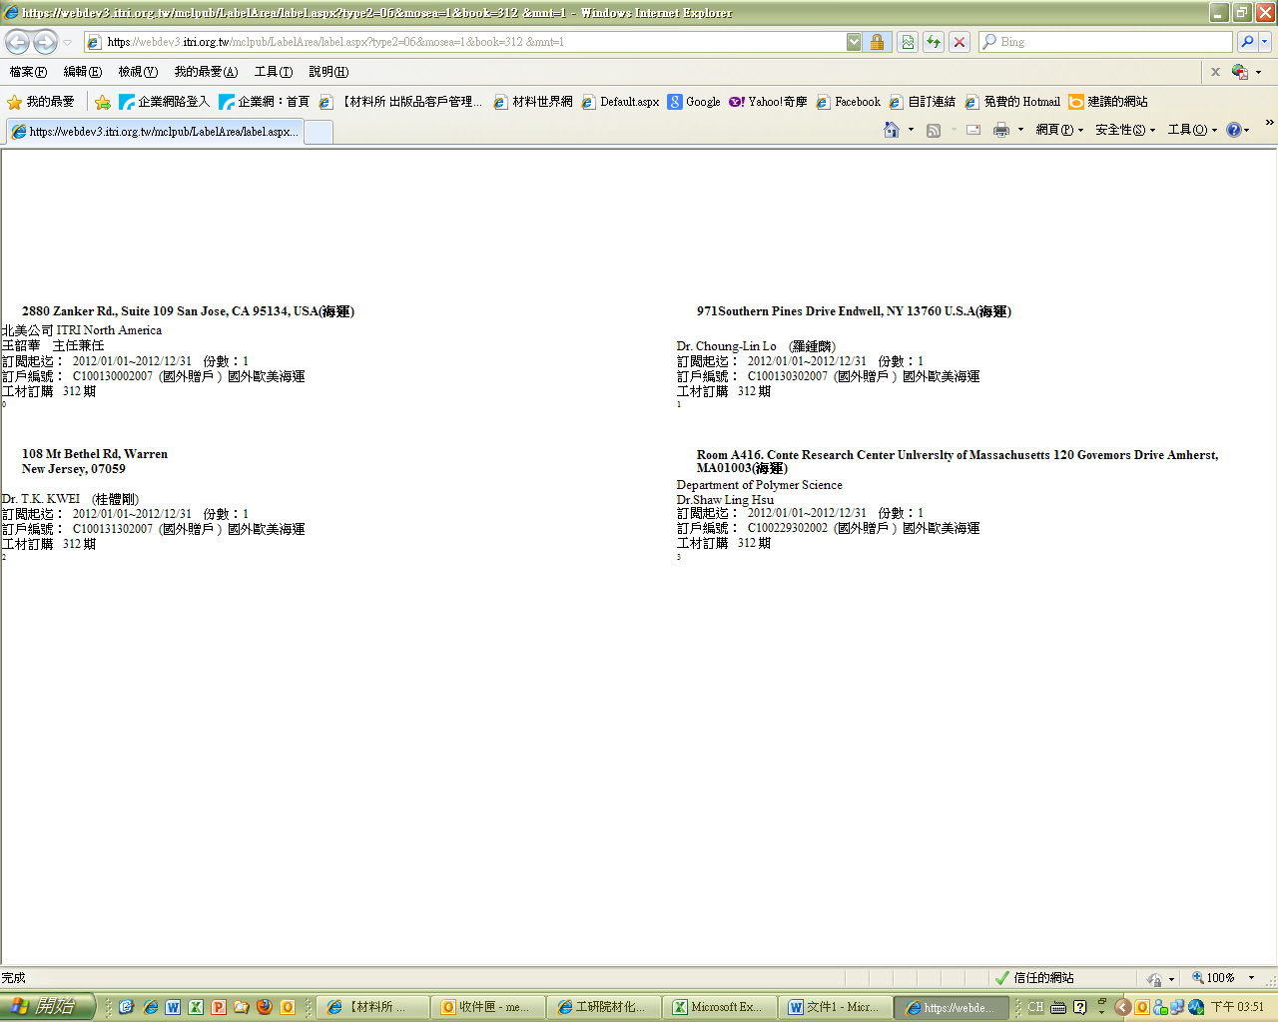

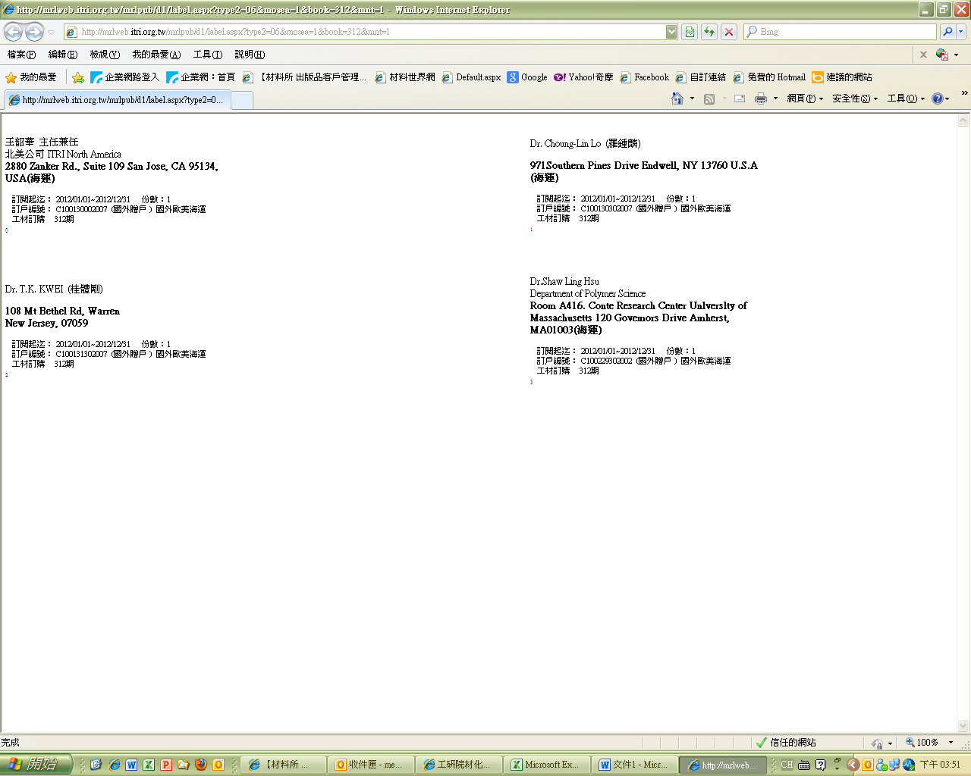
舊系統

237. 目前位置: 標籤管理 / 平面廣告標籤處理 / 合約內有刊登標籤 列印清單與列印標簽互換位置

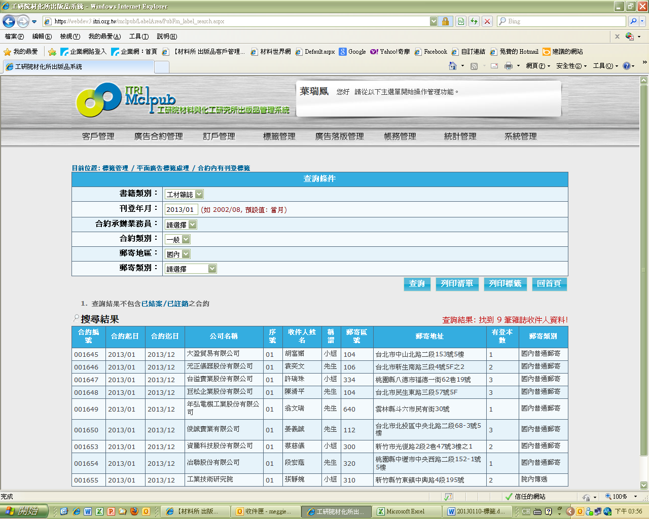
請互換位置

238. 目前位置: 標籤管理 / 平面廣告標籤處理 / 合約外標籤列印 列印標籤與查詢請互換位置
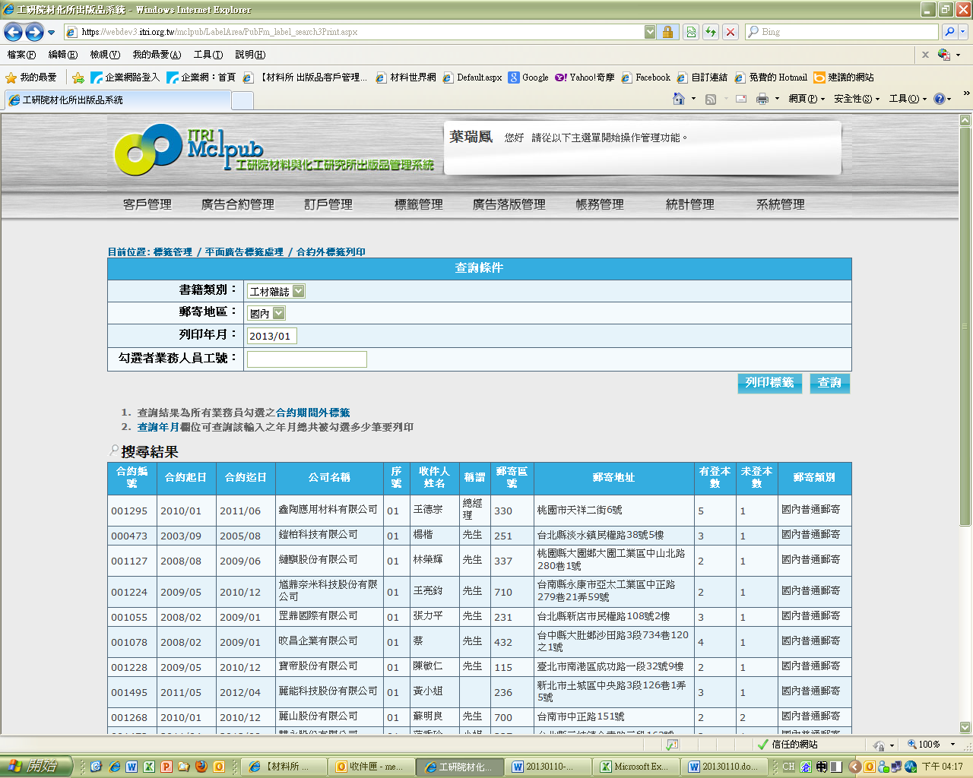
請互換位置

239.目前位置: 標籤管理 / 網路廣告標籤處理 / 大宗標籤(當月刊登) 列印清單與列印標籤互換位置；郵寄份數多本的標籤請排列在單本後面

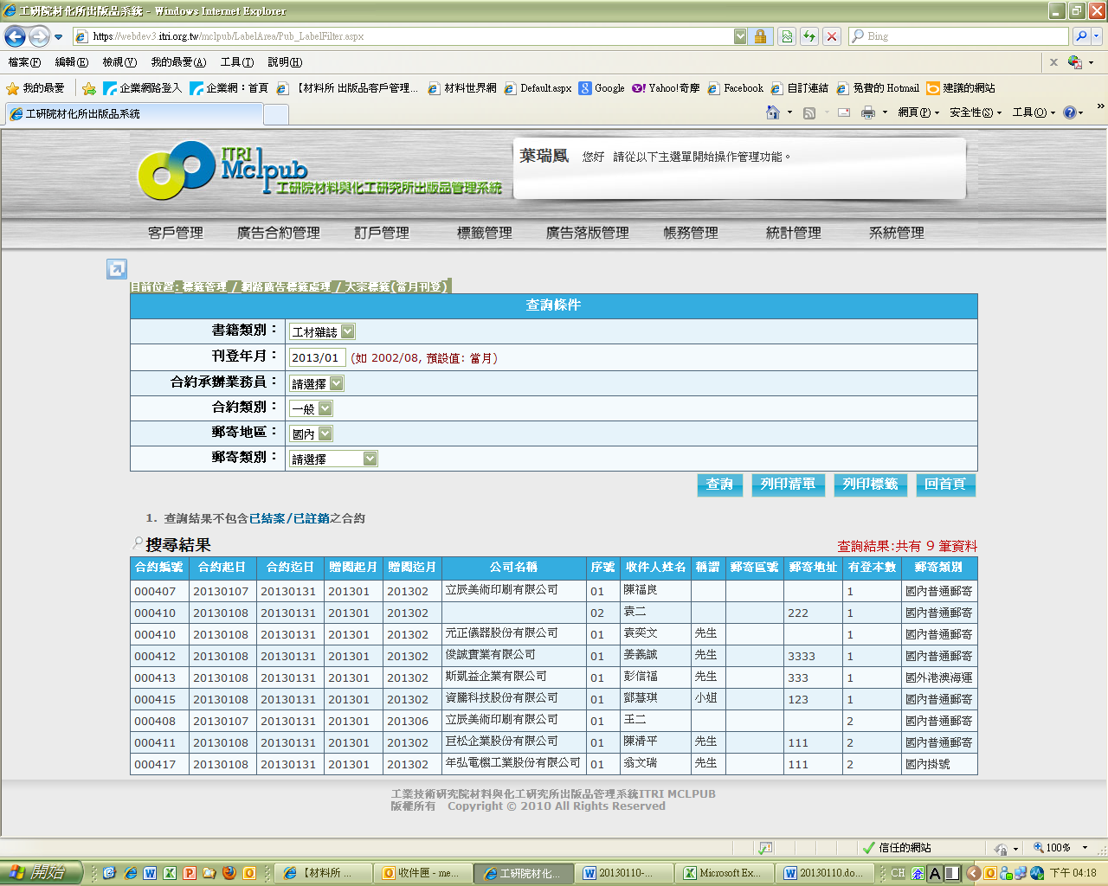
請互換位置

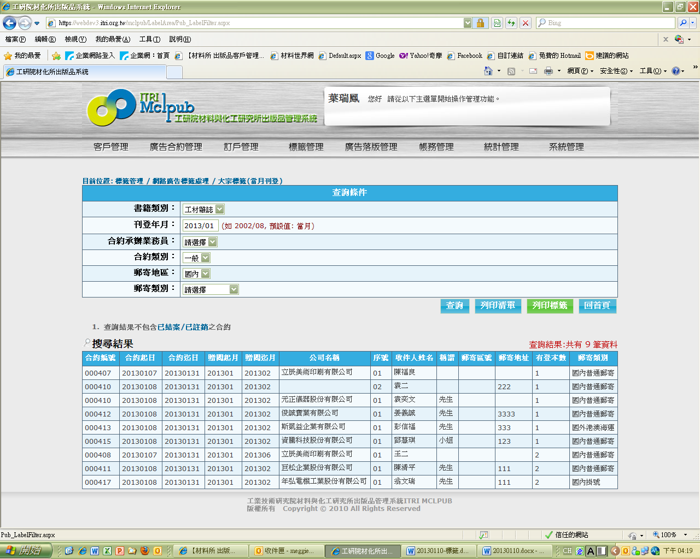

目前位置: 標籤管理 / 平面廣告標籤處理 / 合約外標籤列印
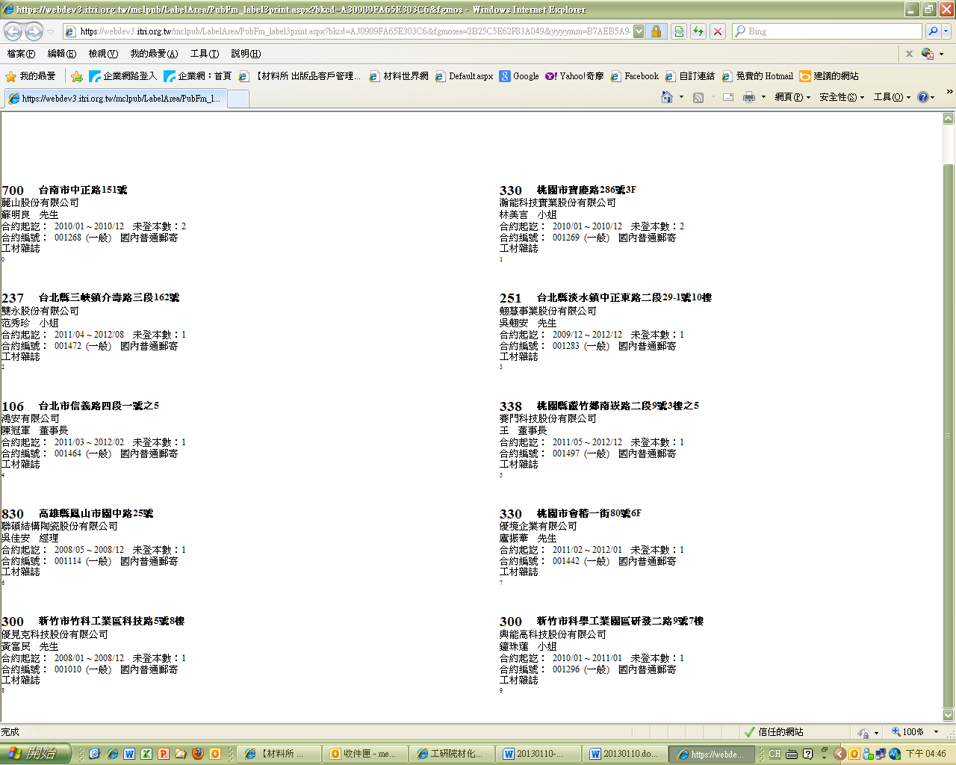
郵寄份數,多本請排列到單本後面

